TUGAS KOMUNIKASI DATA

DISUSUN OLEH:
NAMA : IMAM MALIK
NIM : 09011381621093

JURUSAN SISTEM KOMPUTER
FAKULTAS ILMU KOMPUTER
UNIVERSITAS SRIWIJAYA

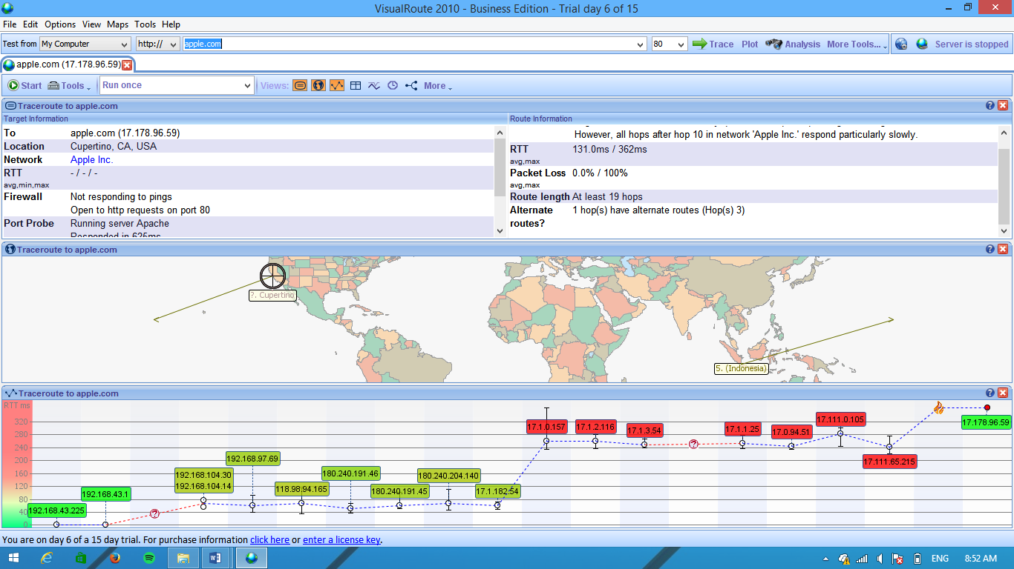
Menggunakan Jaringan Telkomsel
Website Luar Negeri
Apple.com
RTT : 131.0ms/362ms
Hope : 19
Location : Cupertino, California, USA

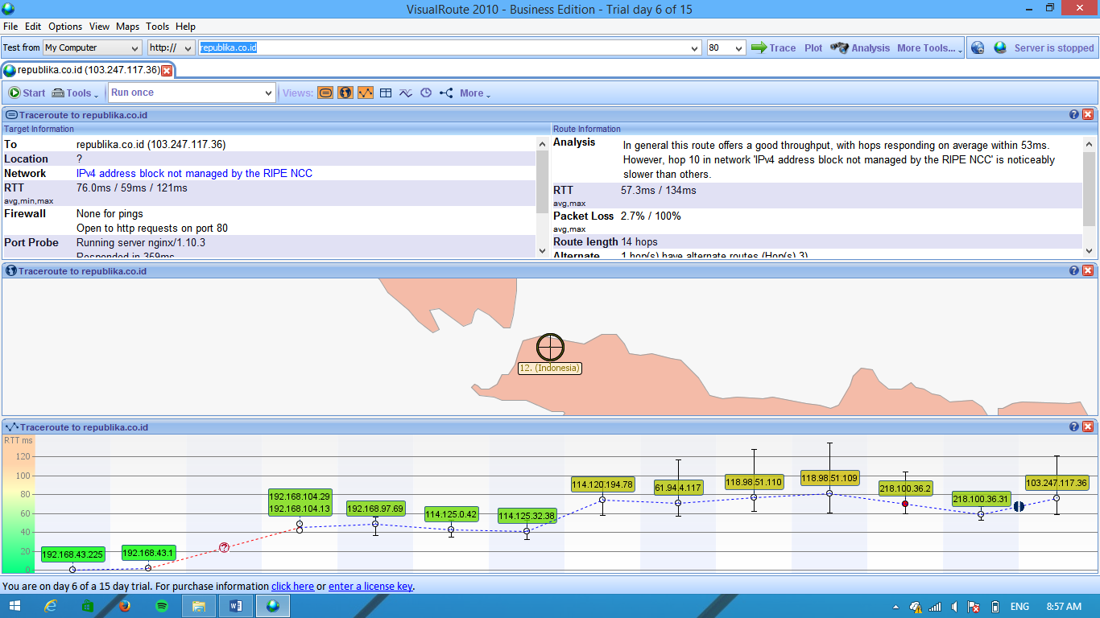
Website Lokal

Republika.co.id
RTT : 57.3ms/362ms
Hop : 14 hops
Location : Jakarta, Indonesia

Menggunakan Jaringan Wifi Unsri Trial

Website Luar Negeri
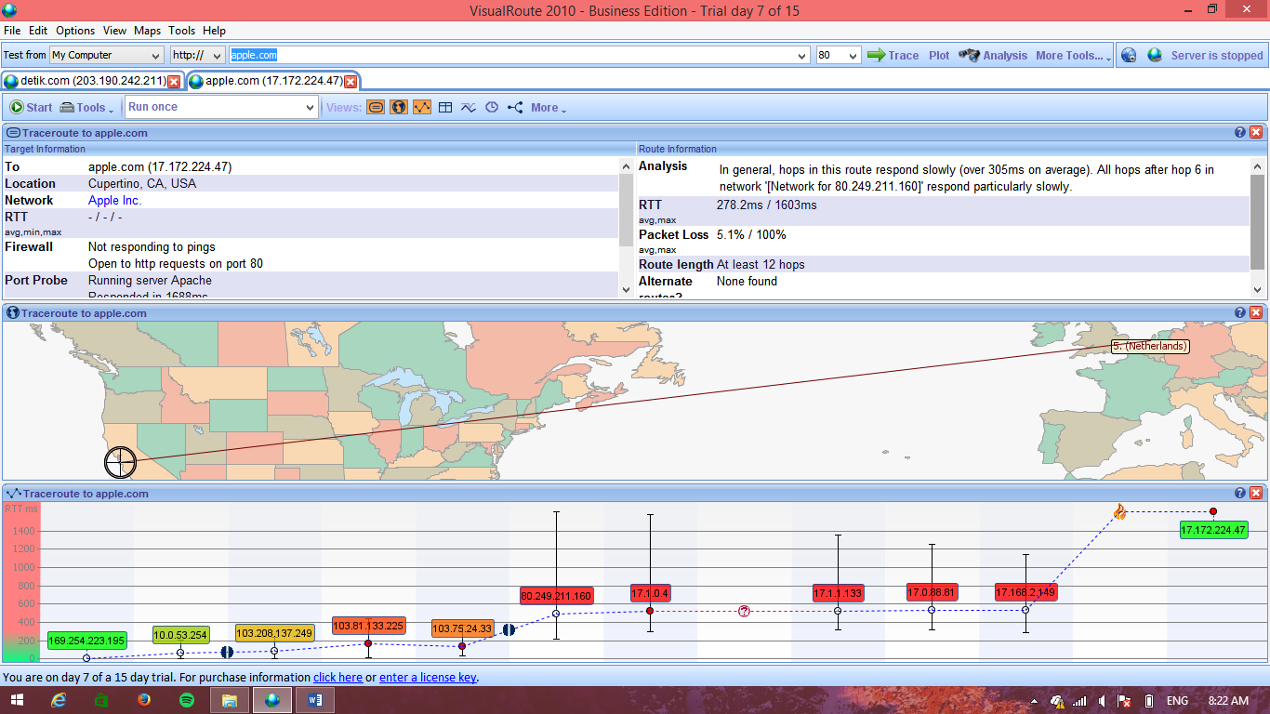
Apple.com
RTT : 278.2ms / 160.3ms
Hop : 12 Hops
Location : Cupertino, California, USA

Website Lokal
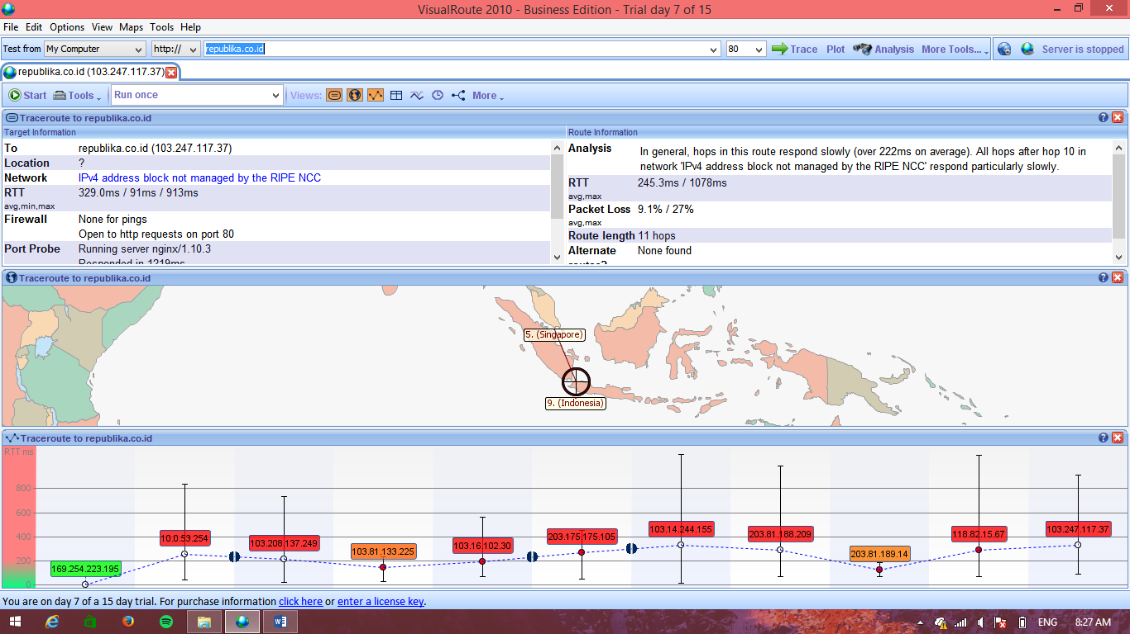
Republika.co.id
RTT : 245.3ms/1078ms
Hop : 11 Hops
Location : Jakarta, Indonesia

